 |  | Woher kommst du? Was bist du? | Wo wohnst du? | Was sprichst du?
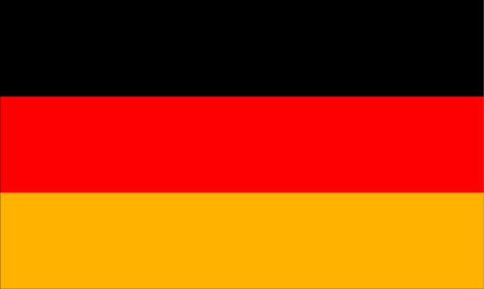 | Deutschland | Ich komme aus Deutschland,  ich bin Deutscher | Ich wohne in Berlin,  in Deutschland | Ich spreche Deutsch
 | Österreich | Ich komme aus Österreich,  ich bin Österreicher | Ich wohne in Wien,  in Österreich | Ich spreche Deutsch
 | die Schweiz | Ich komme aus der Schweiz,  ich bin Schweizer | Ich wohne in Bern,  in der Schweiz | Ich spreche Deutsch, Französisch und Italienisch
 | Italien | Ich komme aus Italien,  ich bin Italiener | Ich wohne in Dolzago,  in Italien | Ich spreche Italienisch
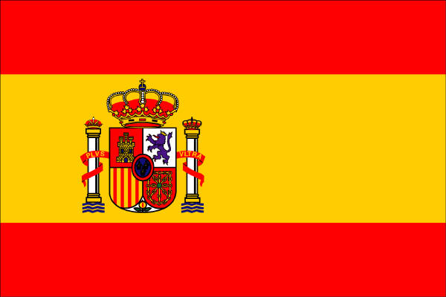 | Spanien | Ich komme aus Spanien,  ich bin Spanier | Ich wohne in Madrid,  in Spanien | Ich spreche Spanisch
 | Portugal | Ich komme aus Portugal,  ich bin Portugieser | Ich wohne in Lissabon,  in Portugal | Ich spreche Portugiesisch
 | Griechenland | Ich komme aus Griechenland,  ich bin Grieche | Ich wohne in Athen,  in Griechenland | Ich spreche Griechisch
 | Frankreich | Ich komme aus Frankreich,  ich bin Franzose | Ich wohne in Paris,  in Frankreich | Ich spreche Französisch
 | Belgien | Ich komme aus Belgien,  ich bin Belgier | Ich wohne in Brüssel,  in Belgien | Ich spreche Französisch und Niederländisch
 | Großbritannien | Ich komme aus England,  ich bin Engländer | Ich wohne in London,  in Großbritannien | Ich spreche Englisch

 |  | Woher kommst du? Was bist du? | Wo wohnst du? | Was sprichst du?
 | Polen | Ich komme aus Polen,  ich bin Pole | Ich wohne in Warschau,  in Polen | Ich spreche Polisch
 | Albanien | Ich komme aus Albanien,  ich bin Albanier | Ich wohne in Tirana,  in Albanien | Ich spreche Albanisch
 | die Türkei | Ich komme aus der Türkei,  ich bin Türke | Ich wohne in Istanbul,  in der Türkei | Ich spreche Türkisch
 | Russland | Ich komme aus Russland,  ich bin Russe | Ich wohne in Moskau,  in Russland | Ich spreche Russisch
 | Japan | Ich komme aus Japan,  ich bin Japaner | Ich wohne in Tokyo,  in Japan | Ich spreche Japanisch
 | China | Ich komme aus China,  ich bin Chineser | Ich wohne in Peking,  in China | Ich spreche Chinesisch
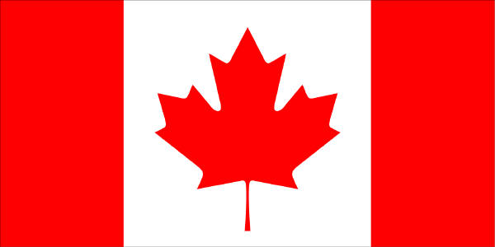 | Kanada | Ich komme aus Kanada,  ich bin Kanadier | Ich wohne in Vancouver,  in Kanada | Ich spreche Französisch und Englisch
 | die USA | Ich komme aus den USA,  ich bin Amerikaner | Ich wohne in New York,  in den USA | Ich spreche Englisch
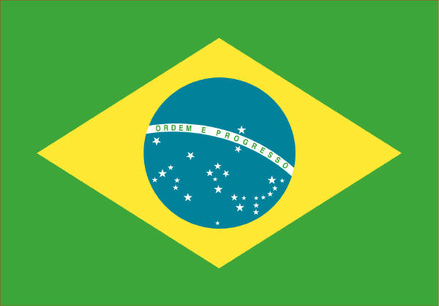 | Brasilien | Ich komme aus Brasilien,  ich bin Brasilianer | Ich wohne in Rio de Janeiro,  in Brasil | Ich spreche Portugiesisch

